PROSEDURE MANUAL

SISTEM INFORMASI KERJA PRAKTEK DAN TUGAS AKHIR



INSTITUT TEKNOLOGI NASIONAL
BANDUNG
2017

PENDAHULUAN
Sistem Informasi Kerja Praktek & Tugas Akhir (KpTA) merupakan aplikasi yang digunakan untuk membantu pendataan/pencatatan maupun surat menyurat terkait Kerja praktek dan Tugas Akhir di lingkungan Institut Teknologi Nasional (Itenas) Bandung.

Pada panduan ini akan membahas mengenai penggunaan aplikasi bagi pengelola di tingkat di Program Studi. Pihak Program Studi dapat melihat mahasiswa dan dosen. Di sisi mahasiswa pencatatan meliputi waktu pelaksanaan Sidang Proposal, Sidang Seminar dan Ujian Akhir.
Terdapat beberapa peran Dosen terkait KpTA ini yaitu sebagai pembimbing, penguji pembimbing penjadwalan yang sudah disusun oleh Prodi/Koordinator KpTA dan dimasukkan ke dalam sistem oleh Tenaga Administrasi prodi. Program Studi dapat melakukan pengajuan perubahan ruangan dan jadwal yang akan dipertimbangkan oleh pihak terkait.

1

INSTALASI APLIKASI

Aplikasi Sistem Informasi Penjadwalan Itenas ini dapat dijalankan dengan melakukan instalasi aplikasi terlebih dahulu. Berikut ini adalah langkah-langkah untuk proses instalasi aplikasi :
- Sebaiknya proses instalasi aplikasi ini dilakukan dengan tingkat “Run-As Administrator”, caranya, sorot nama file “Itn-Jakul_setup” (Gambar 1. ) , “Klik-Kanan” pada icon setup aplikasi seperti pada Gambar 2.
Gambar 1. Ikon file setup aplikasi

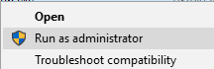

Gambar 2. Run as adminstrator

- Pilih lokasi instal pada komputer Anda dengan klik pada tombol Browse atau dibiarkan default lokasi instal pada C:\Itenas\KpTa, sistem akan meng-create lokasi instal di drive C. Setelah itu klik tombol Next.

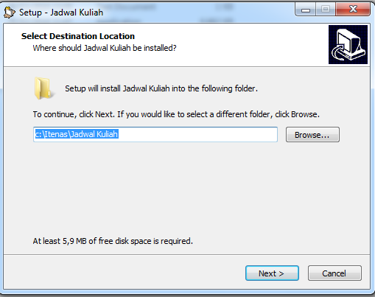
Gambar 3. Pilih lokasi instal di komputer
- Pilih task tambahan, pada bagian ini apakah Anda ingin membuat shortcut aplikasi di desktop. Jika menginginkan shortcut aplikasi muncuk di desktop maka klik sampai muncul tanda ceklist pada ‘Addition shortcut Create a desktop shortcut’, kemudian klik tombol Next
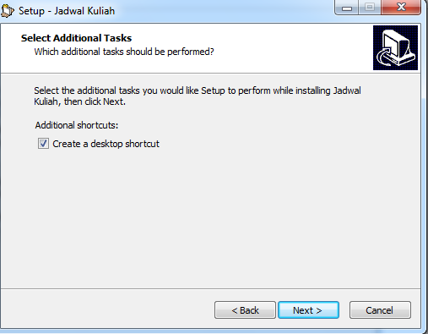
Gambar 4 Create a desktop

Selanjutnya aplikasi siap melakukan instalasi ( Gambar 4 ) , kemudian Klik tombol ‘Install’ (Gambar 5)

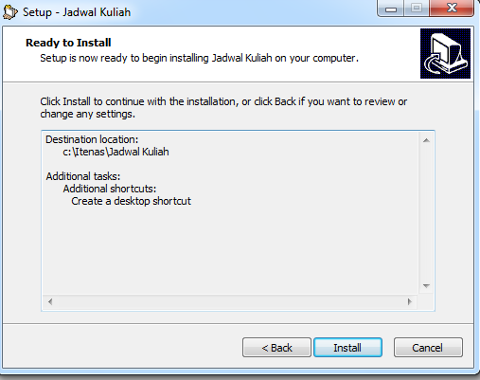
Gambar 5 Ready to Install
- Saat proses instalasi, Anda akan menunggu beberapa saat sampai dengan aplikasi selesai melakukan proses instalasi. Jika sudah selesai maka Anda akan melihat tampilan pada Gambar 6 kemudian klik tombol ‘Finish’.
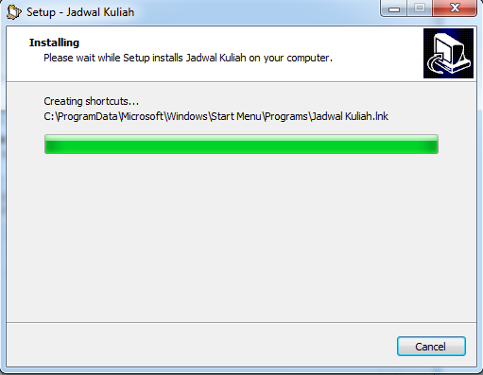
Gambar 6 Installing Process

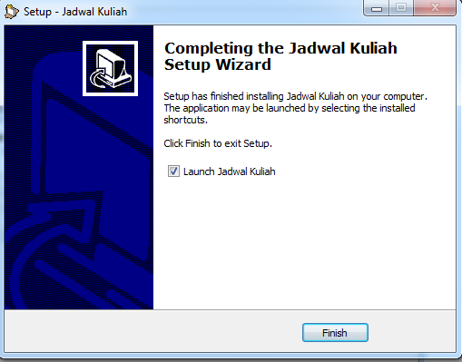
Gambar 7 Completing setup
- Jika pada checkbox ‘Launch Jadwal Kuliah’ Anda checklist dan tekan tombol ‘Finish’, maka sistem akan menampilkan halama utama aplikasi. Aplikasi dapat di akses ddengan klik dua kali pada ikon aplikasi di desktop atau pad shotcut menu di Start Windows (Gambar 7).

2

HALAMAN UTAMA APLIKASI
Setelah selesai melakukan proses instalasi, Anda akan memasuki halaman utama aplikasi. Anda dapat mengakses aplikasi dengan double klik pada ikon aplikasi di desktop atau shortcut menu di Start Windows
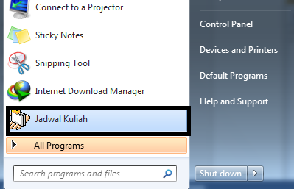
Gambar 8 shortcut menu di Start Windows

Pengguna dapat masuk ke Sistem Informasi Jadwal Kuliah setelah melakukan login terlebih dahulu. Isikan username dan password, kemudian isikan alamat IP server yaitu 192.168.255.52 dan port nya adalah 3306 (Gambar 9), setelah itu klik tombol ‘OK’.
Alamat IP dan port ini dapat saja berubah tergantung pengarturan yang dilakukan oleh pihak TIK Itenas.

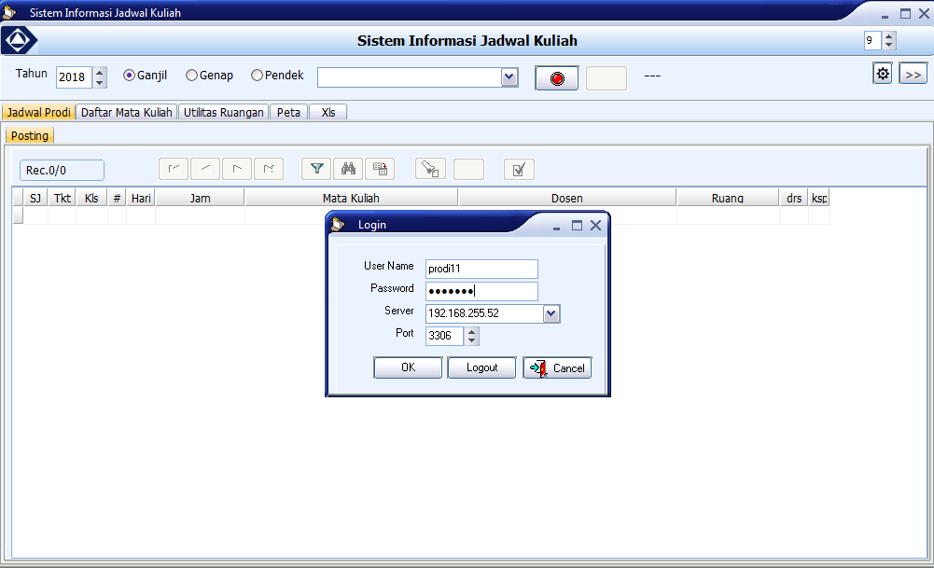
Gambar 9 Login sistem
Setelah berhasil login, sistem akan menampilkan halaman utama sistem Informasi Jadwal Kuliah (Gambar 10).
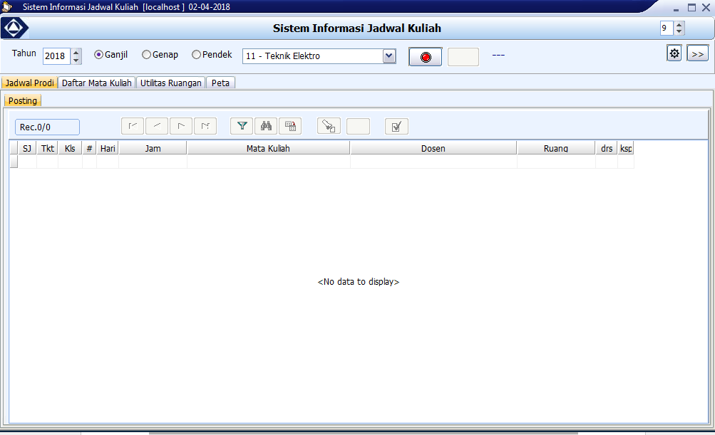
Gambar 10 Halaman utama sistem Informasi Jadwal Kuliah
Untuk memulai sistem, pengguna mengharuskan melakukan hal berikut ini:
- Pilih tahun awal ajaran akademik, jika dipilih tahun 2017 akan muncul tahun akademik 2017/2018
- Pilih semester ganjil/genap/pendek
- Pilih Program Studi
- Klik tombol untuk mengaktifkan data yang telah dipilih. Jika sudah aktif tombol merah tadi akan berubah menjadi tombol hijau menandakan data aplikasi sudah terkoneksi dengan database dan sistem akan menampilkan data penjadwalan yang berhubungan dengan tahun, semester dan program studi tersebut.
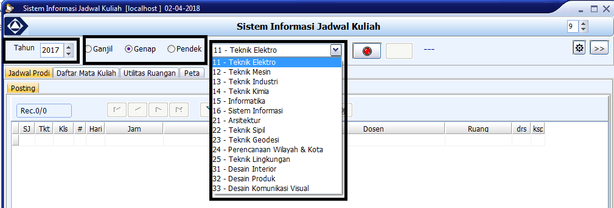
Gambar 11 Menentukan tahun akademik, semester dan program studi

Jika data belum tersedia pada periode yang dipilih, sistem akan menginformasikan seperti yang ditunjukan pada Gambar 12 , dalam kondisi ini proses tidak dapat dilanjutkan sampai tabel yang diperlukan dibentuk.

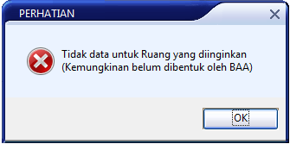
Gambar 12 Sistem mengiformaisikan data belum tersedia

Pada halaman utama aplikasi terdapat 4 modul utama yaitu :
- Modul Jadwal Prodi yang berkaitan dengan penjadwalan matakuliah di Program Studi. Modul ini terdiri dari sub modul
  - Posting, yaitu daftar matakuliah sudah terposting” (siap cetak)
  - Non Posting, tabel ini berisi daftar matakuliah tidak/belum dapat masuk ke dalam daftar dikarenakan terdapat bentrok jadwal, bentrok dosen yang mengajar, tidak ada ruangan atau kesalahan default hari yang diinputkan sebelumnya di BAA
  - Usulan Rubah/Batal/Tambah, tabel ini berisikan daftar matakuliah yang diminta oleh prodi untuk ditindaklanjuti oleh pihak Biro Administrasi Akademik (BAA).
Pihak prodi dapat mengajukan permintaan perubahan/penambahan/pembatalan jadwal kuliah.

- Modul Daftar Mata Kuliah yang berisi informasi keseluruhan jadwal kuliah di Program Studi berdasarkan tahun dan semester akademik.

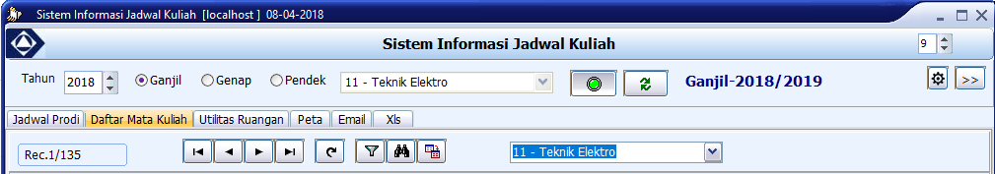
Gambar 13 Pemilihan filter untuk daftar matakuliah pada prodi tertentu

Pada modul prodi yang masuk ke sistem, prodi dapat melihat daftar matakuliah dari prodinya sendiri maupun matakuliah dari prodi lain. Hal ini dimungkinkan dengan melakukan pemilihan prodi yang diinginkan (Gambar 13)

- Menu Utilitas Ruangan berisikan informasi penggunaan ruangan-ruangan yang tersedia di Itenas dan dilengkapi dengan kode matakuliah yang menggunkannya pada hari dan jam terntu. Nilai-nilai ini merupakan matakuliah yang terposting (seluruh prodi).
(Gambar 14)

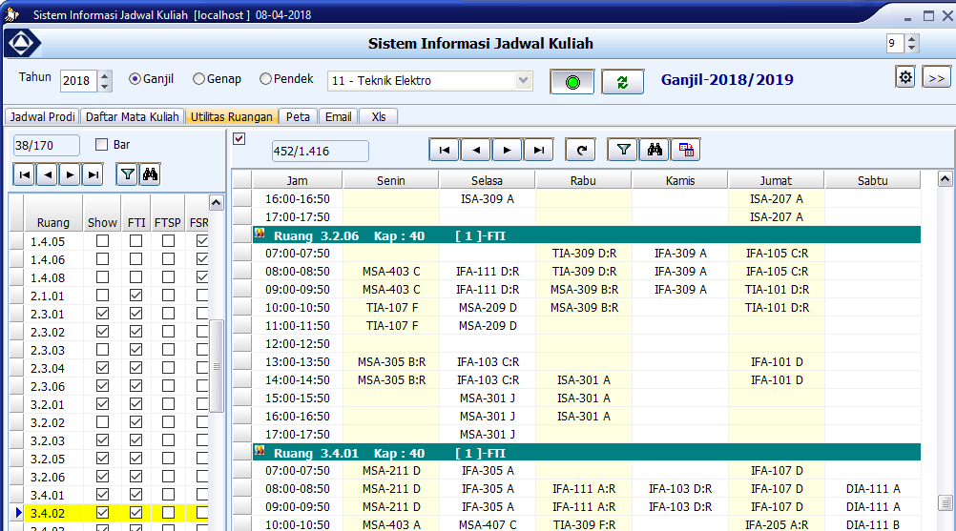
Gambar 14 Utilitas Ruangan Kuliah

Print-out untuk digunakan pada pintu masuk ruangan kuliah.

- Menu peta sederhana berisikan informasi lokasi gedung-gedung yang terdapat di Itenas

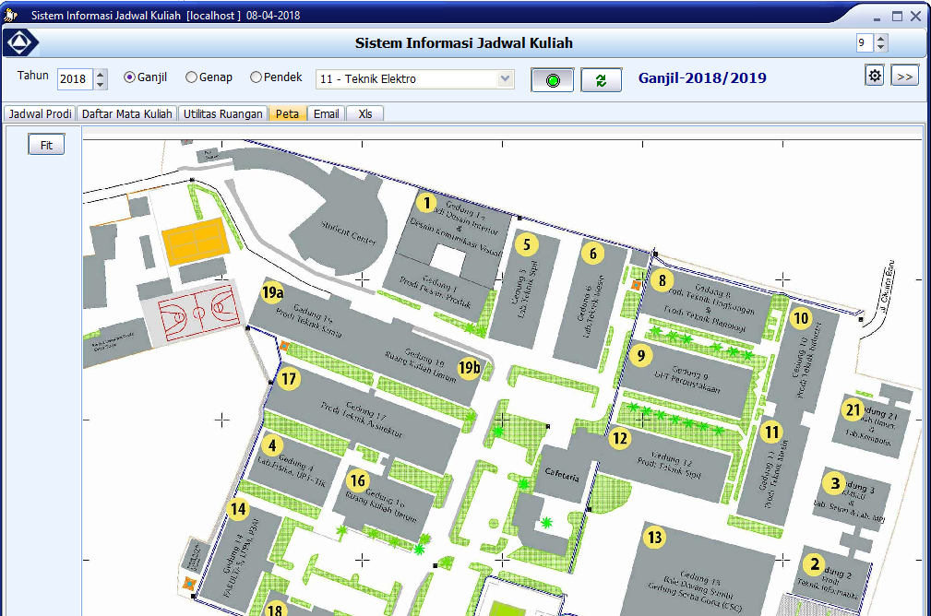
Gambar 15 Modul Peta lokasi gedung

TOMBOL NAVIGASI
Umumnya halaman memiliki tombol tombol navigasi/operasi record yang kurang lebih sama untuk berpindah record maupun operasi record/data di setiap halamannya. Berikut ini adalah fungsi pada sistem yang memiliki fungsi tombol navigasi record/data :

Keterangan:
tombol ini berfungsi untuk mengarahkan pointer ke record paling pertama
tombol ini berfungsi untuk mengarahkan pointer ke record paling terakhir
tombol ini berfungsi untuk mengarahkan pointer ke record sebelumnya
tombol ini berfungsi untuk mengarahkan pointer ke record berikutnya
tombol ini berfungsi untuk menambahkan atau insert record
tombol ini berfungsi untuk menghapus atau delete record
tombol ini berfungsi untuk mengubah atau edit record
tombol ini berfungsi untuk menyimpan penambahan atau perubahan record
tombol ini berfungsi untuk membatalkan penambahan atau perubahan record
tombol ini berfungsi untuk refresh record
tombol ini berfungsi untuk memfilter record
tombol ini berfungsi untuk mencari record
tombol ini berfungsi untuk export record
tombol ini berfungsi untuk print/cetak record
tombol ini berfungsi untuk upload dokumen
tombol ini berfungsi untuk mendownload dokumen

3

Jadwal Program Studi
Pada tab menu Jadwal terdapat 3 sub menu yaitu Posting (P) yang berisi jadwal matakuliah per tingkat dari senin sampai dengan sabtu seperti yang akan dipublikasikan atau siap cetak untuk dilihat oleh mahasiswa, Non Posting (NP) berisikan data jadwal kuliah yang bentrok jadwal ataupun bentrok ruangan sehingga belum dapat dimasukkan ke dalam jadwal yang siap cetak, Usulan Ubah/Batal/Tambah berisikan data pengajuan pindah ruangan atau jadwal kuliah oleh Program Studi.

3.1 Posting
Setelah pengguna mengaktifkan data penjadwalan pada tahun, semester dan program studi, maka sistem akan menampilkan data penjadwalan matakuliah sesuai pilihan tersebut.
Untuk melihat jadwal kegiatan perkuliahan yang akan siap cetak dapat dilakukan dengan klik pada menu Jadwal Prodi --> Posting.
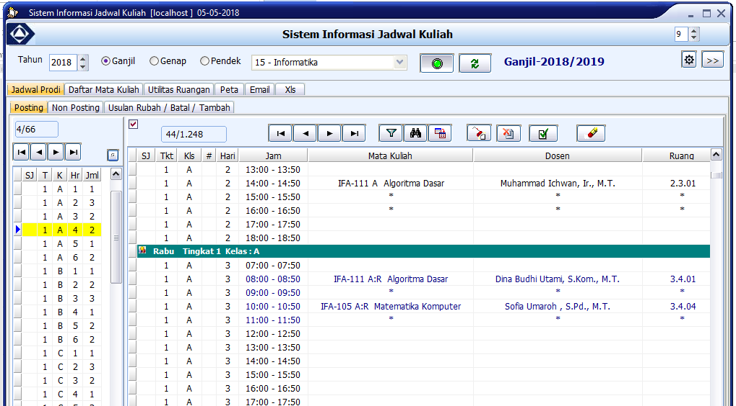
Gambar 16 Halaman menu Posting

Keterangan:
SJ : Sub jurusan
Tkt : jadwal kuliah untuk tingkat 1 sampai dengan tingkat 4
Kls : Kelas
Hr : hari (1: senin, 2 selasa, 3:rabu, 4:kamis, 5:jumat, 6:Sabtu)
# (Ksp) : umumnya digunakan untuk matakuliah yang jumlah sks lebih dari 3 dan/atau pelaksanaannya seminggu lebih dari 1 kali. Kode 1=pertemuan pertama, 2= pertemuan kedua dan seterusnya (max 9).

Pada Gambar 16 Halaman menu Posting sistem menampilkan informasi jadwal perkuliahan diurutkan berdasarkan hari mulai dari senin sampai dengan sabtu, dimulai dari tingkat 1 sampai dengan tingkat 4.

Untuk halaman “Posting”, pengguna dapat menampilkan “panel group” jadwal matakuliah keseluruhan tingkat semester dan kelas untuk mempersingkat scroll down/up.
- Pada halaman utama aplikasi, di ujung kanan atas terdapat ikon setting 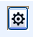 klik tombol setting
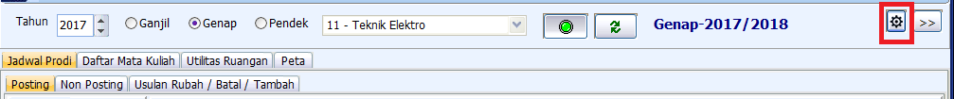
Gambar 17 Ikon setting

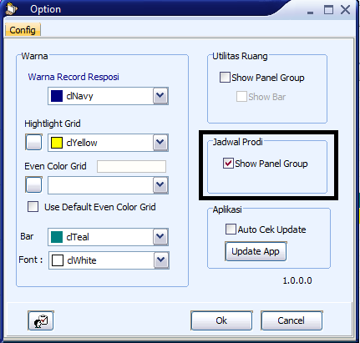
Gambar 18 Halaman Setting
- Pada halaman setting, checklist ‘Show Panel Group ’ pada menu Jadwal prodi Ok
- Tampilan halaman Jadwal Prodi Posting akan berubah diubagi menjadi dua panel. Panel sebelah kiri pengelompokkan dari mulai tingkat, kelas dan hari terkecil sampai dengan terbesar, dan panel sebelah kanan berisi jadwal matakuliah sesuai dengan index dari panel sebelah kiri.

Jika pengguna ingin menampilkan jadwal matakuliah di tingkat 3, maka dapat dilakukan dengan scroll down panel group sebelah kiri. Jika pengguna melakukan “double click” disalah satu record tersebut maka table besar yang berada di kanannya akan memindahkan pointer record yang bersesuaian dengan yang record table
- Arahkan kursor pada jadwal di panel grup sebelah kiri klik dua kali
- Sistem akan mengarahkan ke jadwal yang dipilih pada tahap 1. Seperti yang dilihat pada Gambar 19.

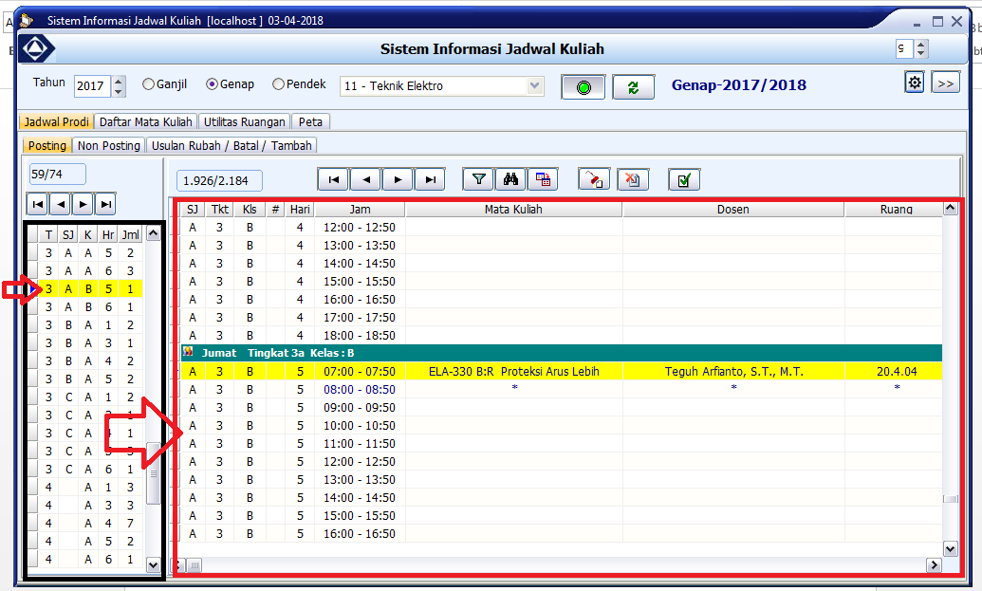

Gambar 19 Halaman Jadwal prodi setelah ditambah Panel Group

3.1.1 Export File Posting
Jika jadwal pada data ‘Posting’ sudah tidak ada perubahan lagi, maka dapat melakukan cara berikut ini:
- Jadwal dapat di export ke dalam bentuk data berformat.xls dengan cara klik pada ikon
- Muncul opsi Export Jadwal seperti pada Gambar 20 Opsi export jadwal ‘Single Sheet’. jika klik pada pilihan Single Sheet, maka keseluruhan jadwal perkuliahan akan disusun dalam satu sheet file excel, tetapi jika klik pada Multi Sheet, maka keseluruhan jadwal perkuliahan akan ditampilkan dalam sheet yang berbeda-beda berdasarkan tingkat dan kelas.
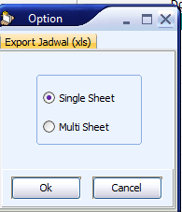

Gambar 20 Opsi export jadwal ‘Single Sheet’
- Jika ingin ditampilkan dalam satu sheet, checklist ‘Single Sheet’ kemudian sistem akan menampilkan direktori menyimpan file seperti pada Gambar 21.
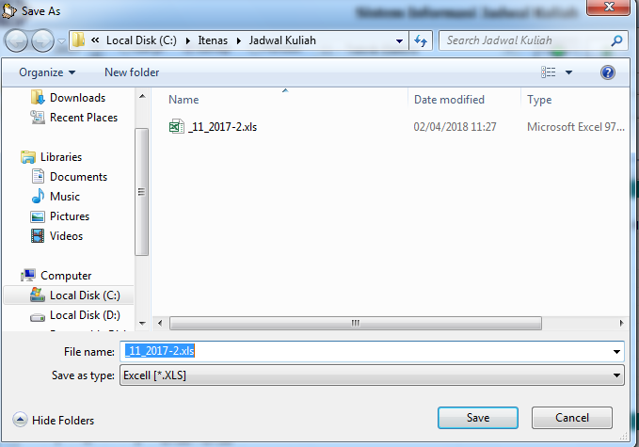
Gambar 21 Direktori menyimpan file jadwal ‘Single Sheet’
- Kemudian pilih lokasi untuk menyimpan file Save. Sistem akan menampilkan konfimasi untuk membuka file export. Klik ‘Yes’ untuk membuka file, klik ‘No’ untuk membuka file nanti.
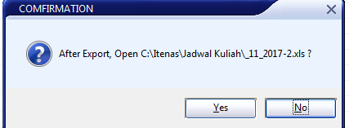
Gambar 22 Konfirmasi membuka file

- Hasil export file jadwal ‘Single sheet’ dapat dilihat pada Gambar 23. Dalam satu sheet jadwal perkuliahan disusun berdasarkan tingkat dan kelas terkecil sampai dengan tingkat dan kelas terbesar, seperti pada Gambar 23.
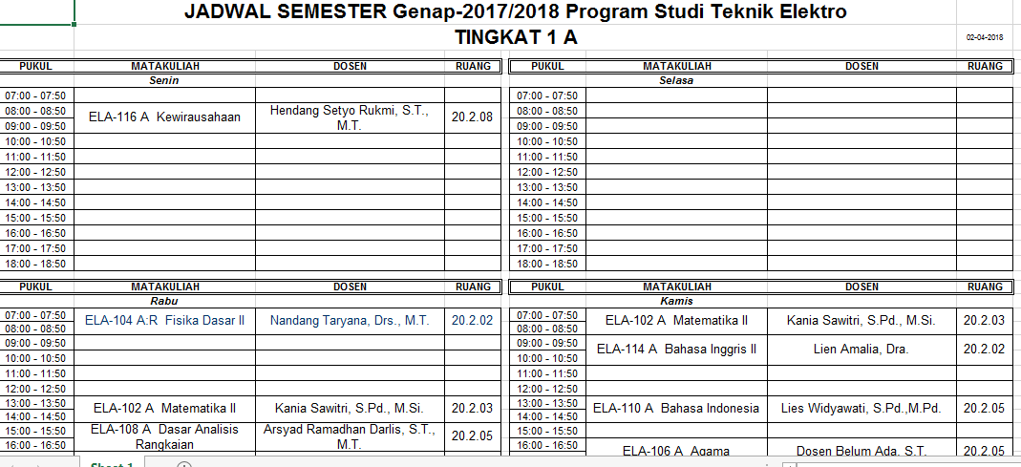
Gambar 23 Hasil export ‘Single Sheet’
- Jika yang dipilih ‘Multi Sheet’, checklist ‘Multi Sheet’ Ok dapat dilihat pada Gambar 24
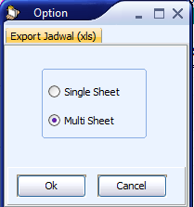
Gambar 24 Opsi export jadwal ‘Multi Sheet’

- Sistem akan menampilkan halaman direktori dan konfirmasi seperti pada Gambar 21 dan dan komfirmasi untuk membuka file (Gambar 22). Hasil eksport jadwal dalam bentuk multiple sheet dapat dilihat pada Gambar 25. Jadwal kuliah dibagi menjadi beberapa sheet berdasarkan tingkat dan kelas.
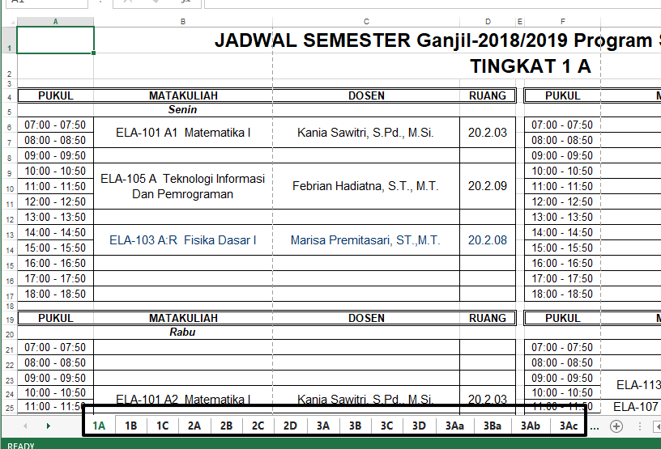
Gambar 25 Hasil export jadwal dalam bentuk ‘Multi Sheet’

3.1.2 Opsi Perubahan Jadwal “Posting”
Pengguna dapat melakukan pengajuan perubahan jadwal kuliah yang sudah masuk ke dalam file posting dengan cara sebagai berikut :
- Arahkan kursor dan klik pada jadwal yang akan diubah,kemudiak klik pada ikon (Opsi Perubahan Jadwal)
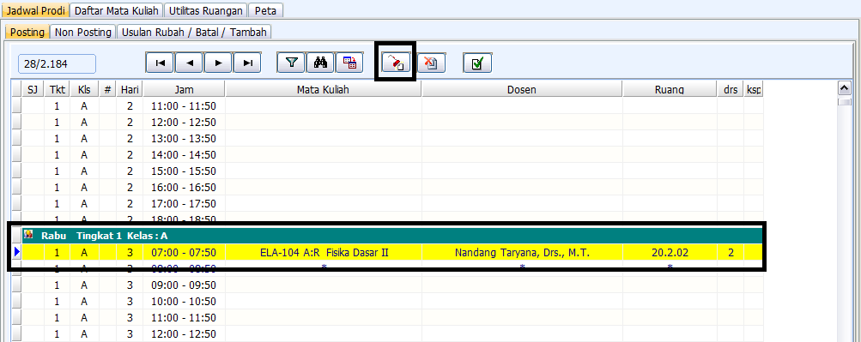
Gambar 26 Pilih jadwal posting yang akan diubah
- Kemudian sistem akan menampilkan halaman Opsi perubahan jadwal, seperti pada Gambar 27

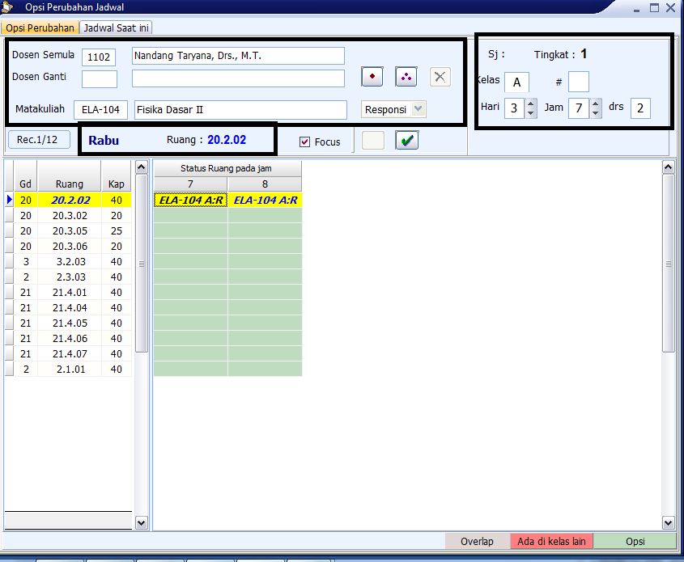
Gambar 27 Halaman opsi ubah jadwal
Pada Gambar 27, halaman Opsi Ubah Jadwal di panel sebelah kiri memuat informasi Kode dan Nama Dosen Semula, nama matakuliah beserta kode dan jenis kuliah (responsi atau kuliah), pada panel kanan memuat informasi sub jurusan (khusus Program Studi Elektro), Tingkat, Kelas, Kode #, Hari, jam dan durasi serta memuat informasi ruangan yang digunakan.
- Panel di bagian utama dibagi menjadi dua yang sebelah kiri merupakan informasi ruangan yang tersedia di hari dan jam tersebut, sementara pada panel sebelah kanan berisi status ruangan pada jam yang ditentukan.

- Pada panel kanan status ruangan berwarna hijau jika jadwal tidak mengalami masalah seperti bentrok jadwal mahasiswa,atau bentrok jadwal dosen mengajar, status ruangan berwarna merah jika dosen bentrok mengajar, status ruangan berwarna abu-abu jika jadwal yang akan diganti bentrok dengan jadwal kuliah mahasiswa pada tingkat dan kelas tersebut.

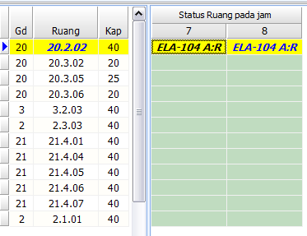
Gambar 28 Informasi jadwal dan ketersediaan ruangan

Perubahan Dosen yang mengajar
Jika terdapat perubahan dosen yang akan mengajar dapat dilakukan dengan memilih nama dosen di bagian Dosen Ganti

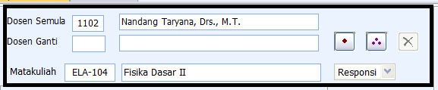
Gambar 29 Panel Ganti dosen pengajar
- Klik 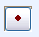 untuk menampilkan nama-nama dosen pengganti di program studi yang sama (Gambar 29).
- Arahkan kurson dan klik pada nama dosen pengganti OK
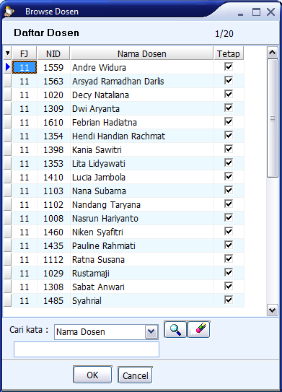
Gambar 30 Daftar nama dosen Program Studi yang sama
- Untuk menampilkan daftar dosen yang mengajar berasal dari program studi yang berbeda, maka klik pada tombol 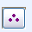

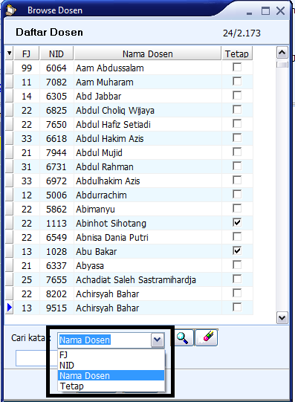
Gambar 31 Daftar nama dosen seluruh Program Studi

- Sistem akan menampilkan nama-nama dosen pengajar di Itenas seluruh Program Studi. untuk memilih dosen pengganti dapat dilakukan klik pada nama dosen OK. Untuk mempermudah pencarian, sistem dilengkapi dengan fitur pencarian berdasarkan FJ (Kode program studi), NID, nama dosen, dan status sebagai dosen tetap
- Setelah dipilih nama dosen penggantinya kemudian klik 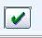 untuk memposting perubahan sebagai usulan perubahan jadwal, kemudian klik OK di halaman konfirmasi seperti pada Gambar 32.

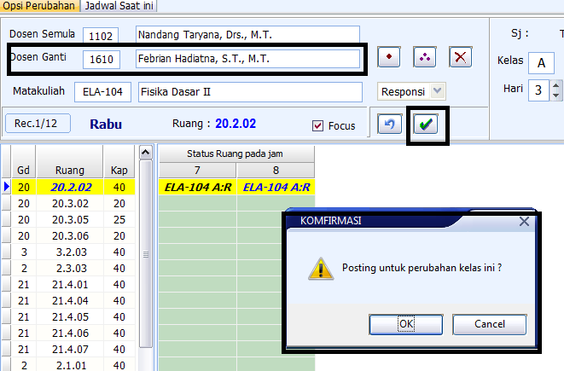
Gambar 32 Konfirmasi Perubahan Matakuliah
- Data perubahan akan masuk ke dalam data di menu ‘usulan Ubah/Batal/Tambah’ dengan status (*) bahwa usulan berupa ubah data, selanjutnya menunggu persetujuan dari Fakultas dan BAA. Jika sudah disetujui, maka data yang berada di jadwal Posting akan ikut berubah menyesuaikan usulan yang telah di setujui.

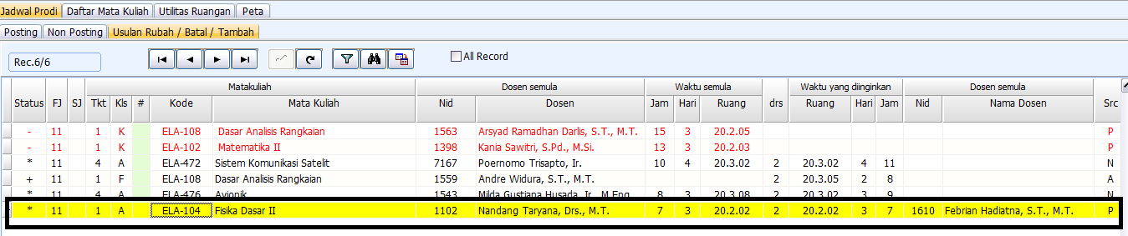
Gambar 33 Tabel daftar usulan perubahan atribut matakuliah
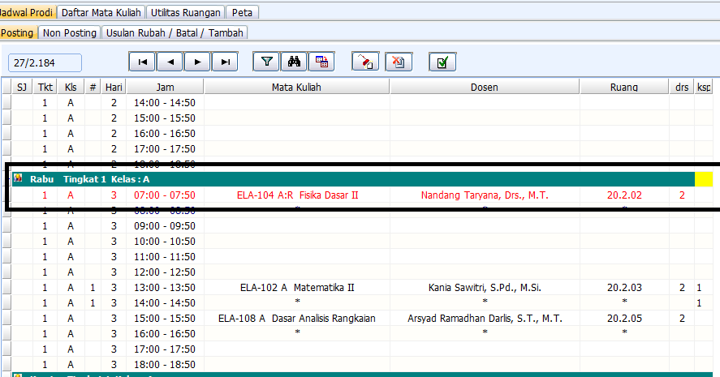
Gambar 34 Tanda perubahan di jadwal Posting
Sementara itu pada tabel “Posting” record yang sudah diusulkan untuk perubahan akan bewarna merah.

Perubahan Hari/Waktu Kuliah

- Pada jadwal ‘Posting’ pengguna dapat mengajukan juga perubahan waktu kuliah dengan cara sama seperti mengajukan perubahan dosen pengajar. Pilih dan klik pada jadwal yang akan diubah di halaman Posting, kemudian klik tombol 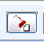.

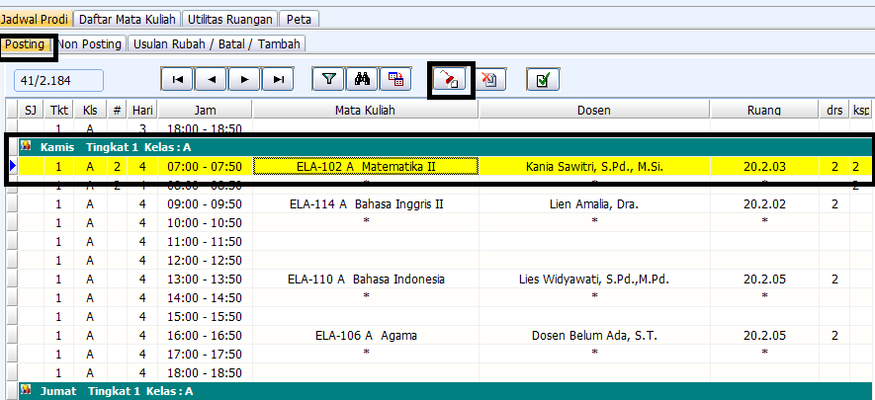
Gambar 35 Ganti jadwal kuliah

- Setelah masuk ke halaman opsi perubahan jadwal, atur hari atau jam yang diusulkan
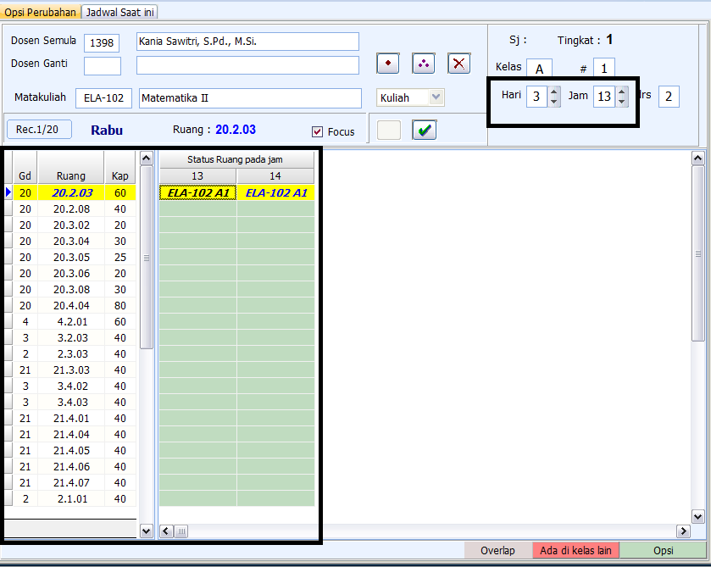
Gambar 36 Halaman opsi perubahan waktu kuliah
- Jika kasusnya dipindahkan ke jadwal yang kebetulan dosen yang bersangkutan bentrok/overlap mengajar maka akan ditampilkan seperti pada Gambar 37sebagai contoh jadwal dipindahkan ke hari Kamis jam 9, yang sebelumnya hari Rabu jam 13.00. Sistem mendeteksi adanya bentrok jadwal.

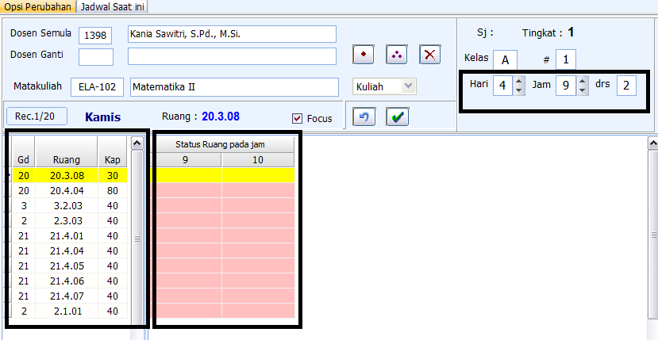
Gambar 37 Halaman jika bentrok jadwal mengajar dosen
Pada panel kiri menampilkan informasi gedung dan ruang yang tersedia pada waktu yang diajukan, sementara panel kanan menunjukkan area warna merah dikarenakan jadwal pengganti bentrok dengan jadwal mengajar dosen.

- Untuk mengecek jadwal mengajar dosen dapat dilihat dengan mengklik tabsheet ‘Jadwal Saat ini’, pada panel atas berisi informasi jadwal kuliah semula kelas pada hari yang diusulkan, sementara panel bawah berisi informasi jadwal mengajar dosen pada hari yang diusulkan
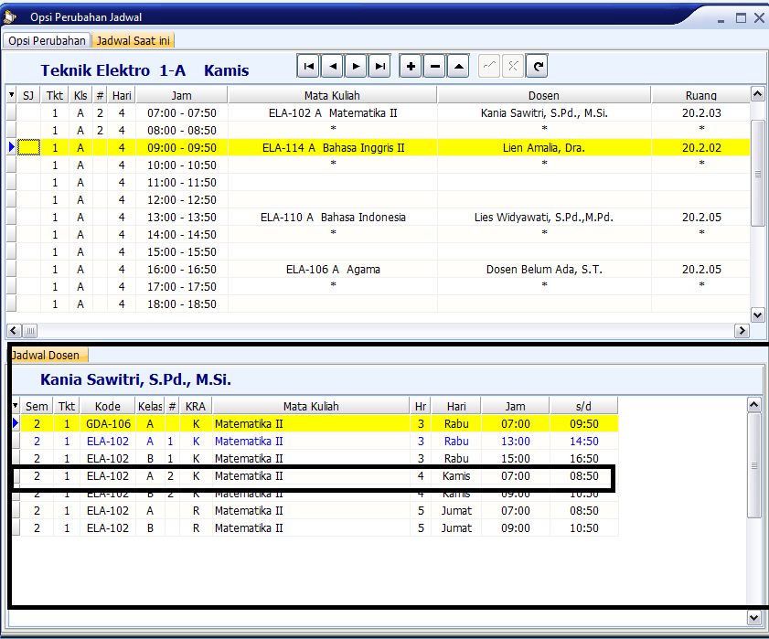
Gambar 38 Halaman ‘Jadwal Saat Ini’

- Atau seumpamanya diubah ke jam lain yang terdeteksi overlap dengan jadwal lain

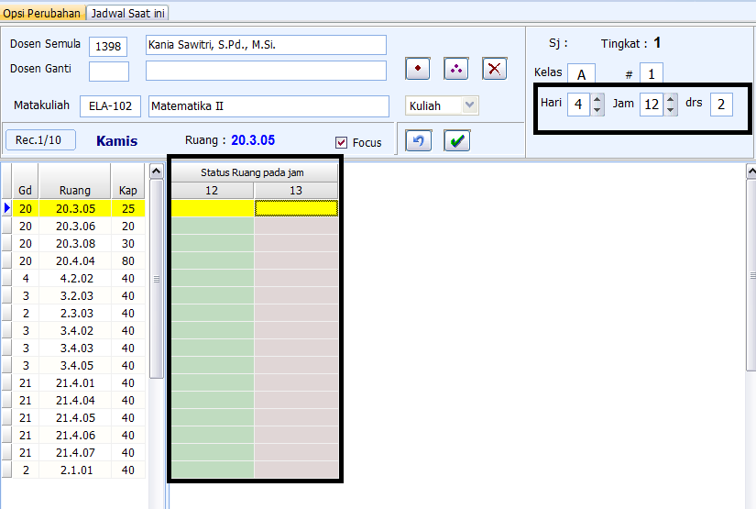
Gambar 39 Jadwal overlap
Pada Gambar 37 menunjukkan bahwa sistem mendeteksi adanya overlap jadwal dengan jadwal lain pada jam 13.00, sehingga pada area Status Ruang pada Jam akan berwarna abu-abu.

- Jika jadwal yang akan diubah ternyata bertepatan dengan jadwal matakuliah lain yang sudah diusulkan sebelumnya, maka sistem tidak mendeteksi adanya bentrok tetapi sistem akan memberikan informasi matakuliah yang di plotkan di jadwal tersebut, seperti pada.

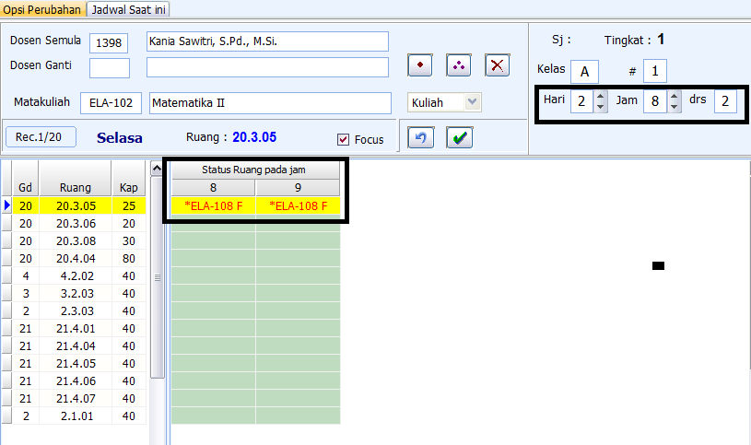
Gambar 40 Jadwal bertepatan dengan jadwal yang diusulkan sebelumnya

Pada Gambar 40 terlihat kode matakuliah diberi tanda bintang dan warna font merah. Jika di cek di halaman Opsi Ubah/Batal/Tambah, seperti pada Gambar 41.

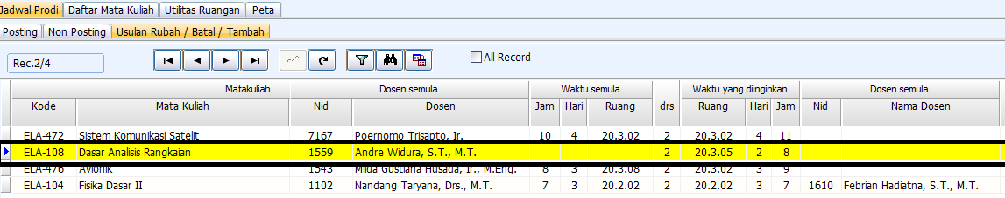
Gambar 41 Jadwal di halaman Opsi Ubah/Tambah/Batal
- Secara visual sistem memberikan pewarnaan yang berbeda pada jadwal yang diusulkan. Jika sudah tidak ada masalah dalam perubahan jadwal selanjutnya klik untuk memposting perubahan sebagai usulan perubahan jadwal, kemudian klik OK di halaman konfirmasi.

- Perubahan jadwal akan secara otomatis masuk ke halaman Opsi/Ubah/Batal/Tambah, dan jadwal di menu Posting font color akan berubah menjadi warna merah .Namun jika sudah disetujui oleh pihak terakit maka font color akan menyesuaikan kembali.

Hapus Kelas
Selain melakukan perubahan data jadwal kuliah sistem menyediakan fungsi menghapus jadwal kelas yang sudah terlanjur masuk ke dalam data jadwal yang akan diposting. Proses menghapus data dapat dilakukan dengan :
- Pada menu Posting klik pada salah satu matakuliah klik tombol 
- Sistem akan menampilkan konfirmasi penghapusan pesan OK

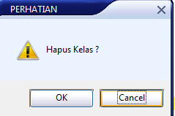
Gambar 42 Konfimasi hapus jadwal

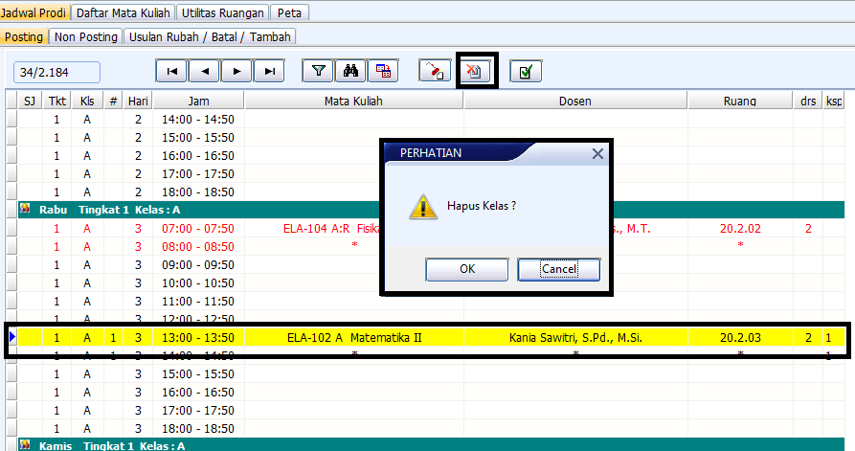
Gambar 43 Jadwal sebelum dihapus
- Jadwal yang sudah dikonfimasi dihapus, selanjutnya akan hilang dari jadwal posting seperti dilihat perbandingan Gambar 44 dan Gambar 45

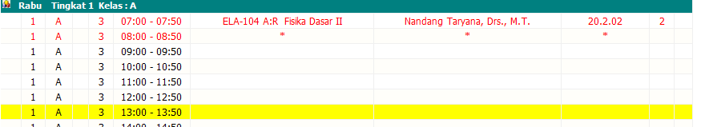
Gambar 44
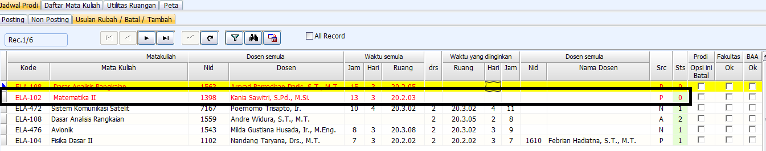
Gambar 45 Jadwal setelah dihapus

- Data penghapusan jadwal akan masuk ke menu Opsi Ubah/Batal/Tambah, seperti pada Gambar 46. usulan tersebut masuk dengan status (-), yaitu usulan hapus data.
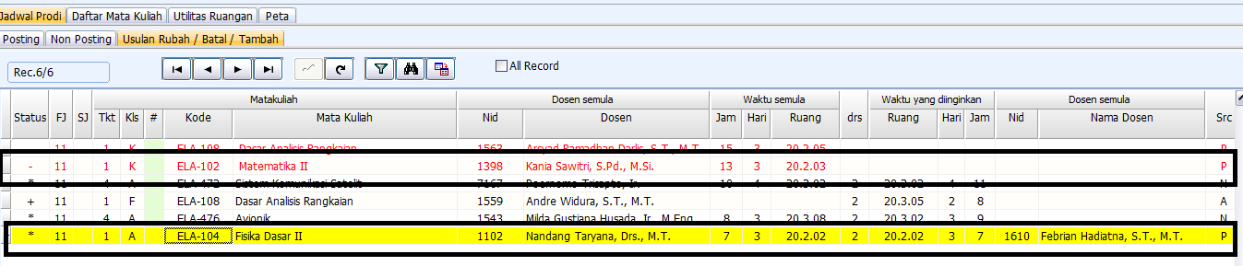
Gambar 46 Jadwal setelah dihapus

3.2 Non Posting
Pada tab menu Non-Posting berisi jadwal yang belum dapat dimasukkan ke dalam data postingan atau siap cetak dikarenakan jadwal yang masih bentrok/overlap dengan jadwal lain.
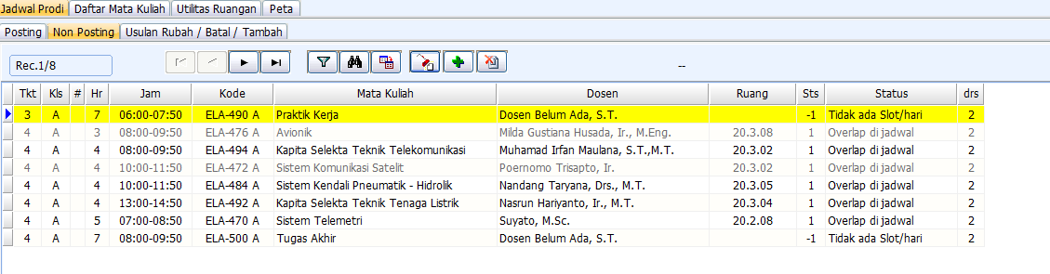
Gambar 47 Halaman Non-Posting
Seperti pada Gambar 47, data jadwal dengan font color warna abu-abu menandakan bahwa jadwal sudah diusulkan. Proses mengusulkan data di Non Posting untuk masuk ke dalam jadwal Posting dapat dilakukan dengan :
- Klik pada jadawal yang akan diusulkan kemudian klik tombol 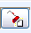
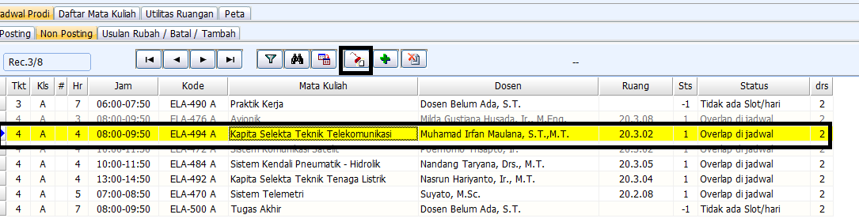
Gambar 48 Perubahan yang ada di jadwal Non Posting
- Selanjutnya sistem akan menampilkan halaman Opsi Perubahan Data dan proses pengajuan perubahan data dapat dilakukan seperti pada penjelasan di poin 3.1.2 Opsi Perubahan Jadwal

3.2.1. Tambah Jadwal
Selain mengajukan perubahan dan menghapus jadwal, sistem menyediakan fitur untuk menambah jadwal baru dengan cara:
- Pilih menu Non Posting, pada bagian toolbar klik tombol
- Sistem menampilkan halaman menambah jadwal

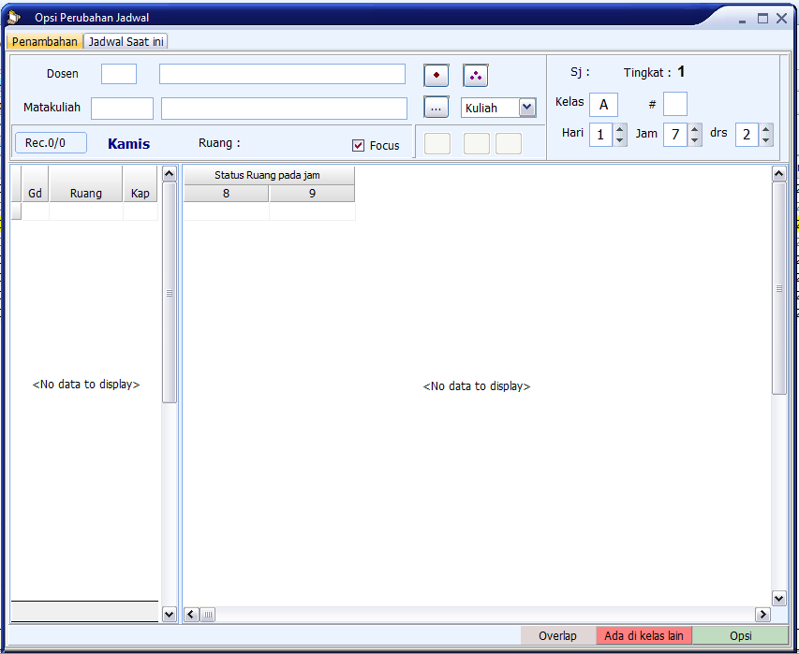
Gambar 49 Halaman Penambahan Jadwal
- Selanjutnya pilih dosen yang akan mengajar dengan mengklik tombol atau
- Sistem menampilkan daftar nama dosen di program studi yang sama atau keseluruhan program studi seperti yang dijelaskan sebelumnya, kemudian klik OK. (Gambar.45)
- Berikutnya pilih jenis kegiatannya Responsi/Kuliah/Asistensi/Praktikum,

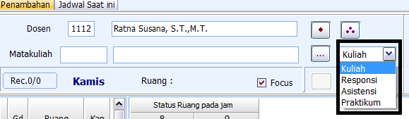
Gambar 50 memilih jenis kegiatan perkuliahan
- setelah itu pilih kode dan matakuliah yang akan ditambahkan dengan menekan tomobol.
- Klik di salah satu nama matakuliah kemudian klik OK. (Gambar 52)
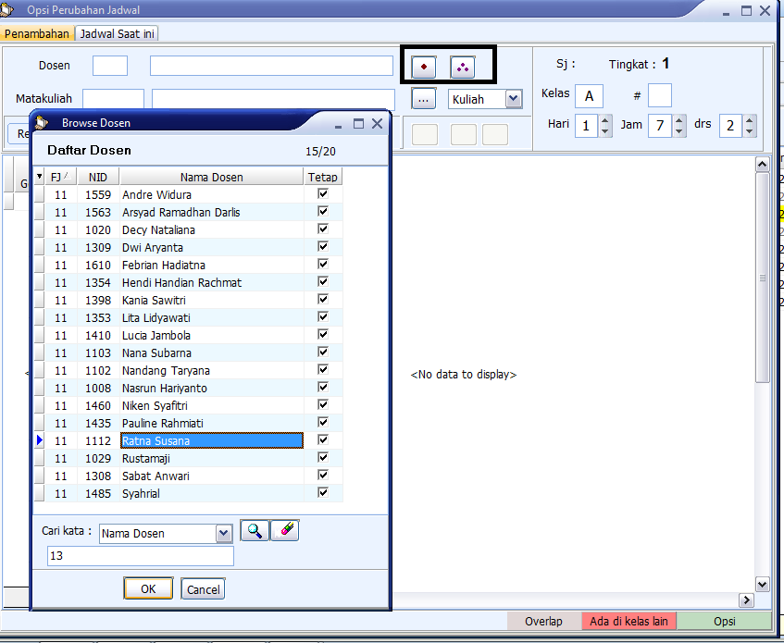
Gambar 51 Memilih dosen pengajar
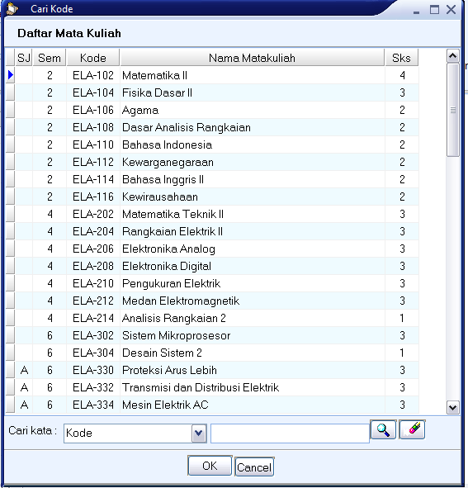
Gambar 52 Memilih matakuliah
- kemudian tentukan kelas dan waktu perkuliahannya serta durasi kuliah
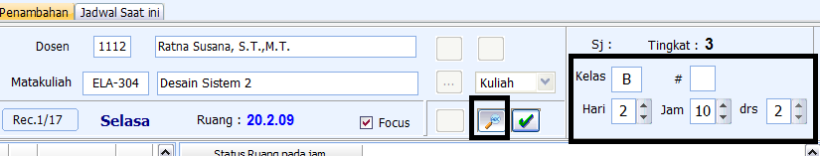
Gambar 53 Menentukan kelas dan jadwal perkuliahan
- jika sudah ditentukan kemudian klik tombol

- selanjutnya sistem akan menampilkan jadwal dan ketersediaan ruangan pada jadwal yang telah ditentukan. Pilih ruangan yang tersedia dan tidak ada kode matakuliah lain di ruang tersebut.
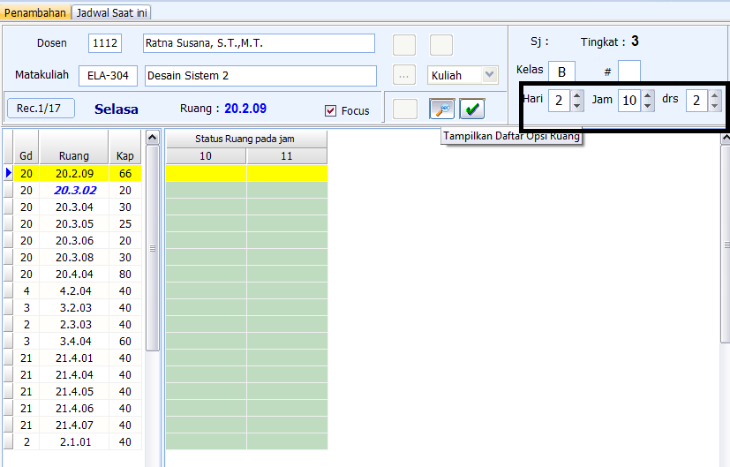
Gambar 54 Penambahan jadwal

- Periksa kembali warna di area Status Ruang, jika warna hijau menandakan bahwa kegiatan perkuliahan tidak bentrok dengan jadwal mengajar dan jadwal mahasiswa sehingga dapat diusulkan jadwal baru,namun jika blok area berwarna merah atau abu-abu maka dapat dilakukan perubahan waktu seperti yang telah dijelaskan sebelumnya.

- Jika penambahan data merupakan pengulangan data yang sudah ada sebelumnya maka sistem tidak akan memasukkan data usulan ke menu Opsi Usulan. Misalkan pada Gambar 55, penambahan jadwal ditolak sistem karena jadwal di kelas tersebut sudah tersedia, sehingga harus mengganti kelas.

- Jika jadwal yang diusulkan tidak terjadi pengulangan jadwal dan tidak bentrok selanjutnya klik tombol , data penambahan jadwal akan masuk ke Menu Opsi Ubah/Batal/Tambah. Pada menu usulan akan muncul data dengan status (+) yang menandakan bahwa terdapat ususlan penambahan jadwal kuliah (Gambar 56)

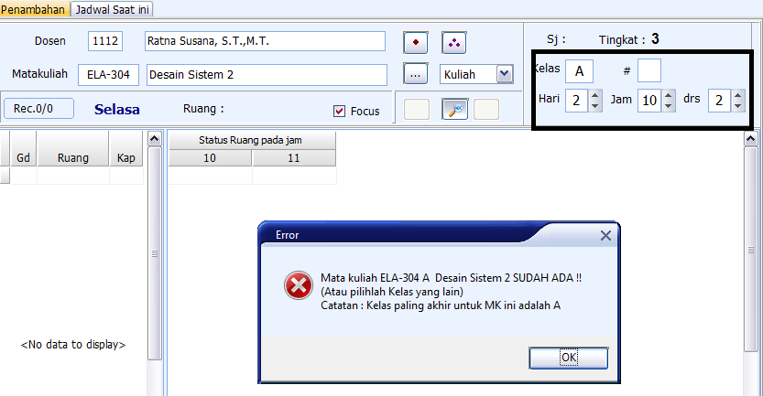
Gambar 55 Penambahan jadwal ditolak

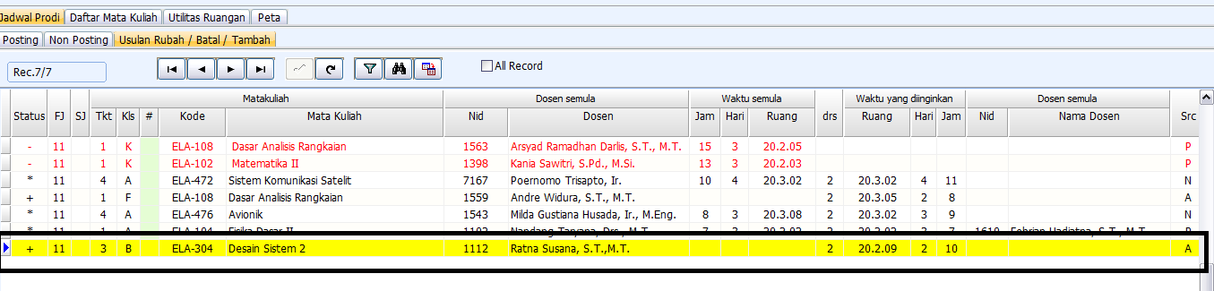
Gambar 56 Penambahan jadwal di Usulan Ubah/Batal/Tambah

3.3 Usulan Ubah/Batal/Tambah

Pada halaman menu Usulan Ubah/batal/Tambah, berisi data-data perubahan, penambahan dan hapus jadwal yang telah dilakukan di menu Posting dan Non Posting. Pada halaman ini, pengguna yaitu dari program studi dapat melakukan pembatalan terhadap data yang telah diusulkan dengan cara:
- Masuk ke halaman Usulan Ubah/Batal/Tambah
- Pilih salah satu jadwal yang akan dibatalkan usulannya
- Kemudian pada field Opsi ini Batal beri tanda checklist.
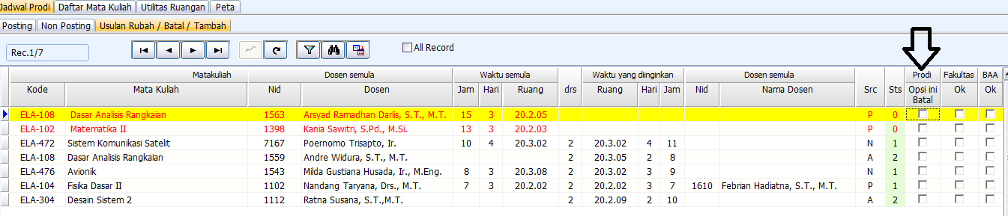
Gambar 57 Pembatalan usulan

Mata kulaih yang ditangani oleh Tim Dosen

Untuk mata kuliah yang akan ditangani oleh Tim Dosen, sistem mengakomodirnya/menyediakan atribut “Tim” pada tabel “Dosen”. Adapun kriteria pemberian NID sama dengan dosen lain hanya saja penamaannya harus diawali dengan Kata “Tim “ (ada spasinya) serta atribut “Tim” diberi status centang (Gambar 58).
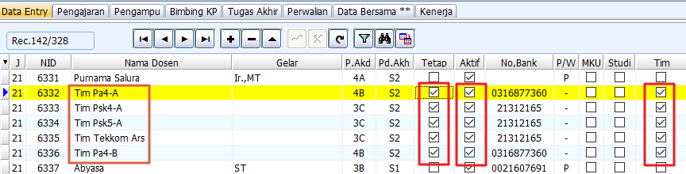
Gambar 58 Pemberian atrubut khusus untuk “Tim Dosen”
Untuk matakuliah yang ditangani oleh Tim Dosen ini, sistem tidak akan memeriksa apakah “Tim Dosen” matakuliah ini mempunyai jadwal kuliah ditempat lain.
Agar “Tim Dosen” muncul di daftar dosen tetap maka atribut “Tetap” dan atribut “Aktif” perlu diberikan centang.
Dengan catatan untuk pemasukkan/perubahan data dosen bukan menggunakan aplikasi “Sistem Jadwal Kuliah” ini.

4.

Daftar Matakuliah
Halaman Daftar Matakuliah berisi rekap keseluruhan daftar matakuliah pada tahun akademik dan semester di Program Studi yang dipilih sehingga dapat melihat jika terdapat matakuliah yang belum ada dosen atau belum memiliki ruangan. Pada halaman ini pengguna hanya dapat melihat informasi tidak dapat melakukan manipulasi data.
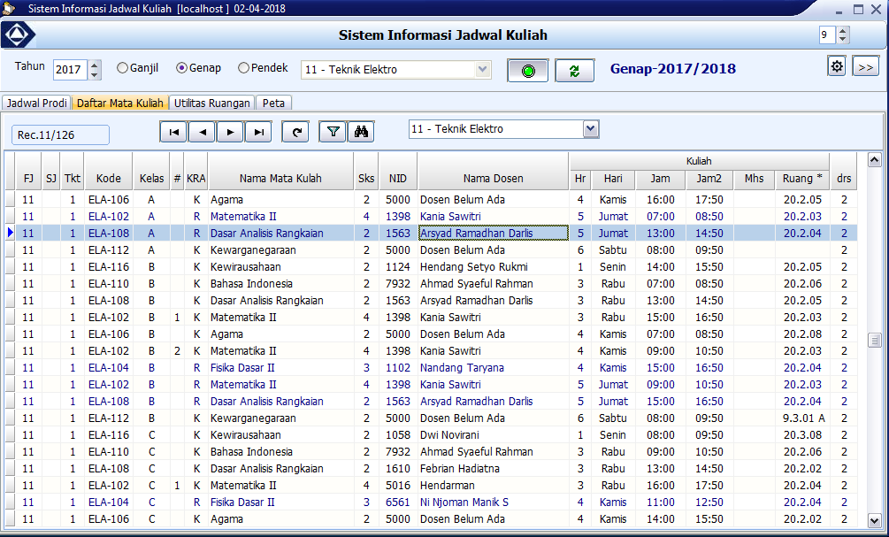
Gambar 59 Halaman daftar matakuliah
Keterangan:
FJ : Kode Program Studi
SJ : Kode Sub Jurusan (Khusus Program Studi Teknik Elektro)
Tkt : Tingkat
Kode : Kode matakuliah
Kelas : Kelas untuk matakuliah
#(Ksp) : Kode untuk matakuliah yang pelaksanaannya seminggu lebih dari 1 kali pertemuan
KRA : Jenis perkuliahan (K=Kuliah; R=Responsi; A=Asistensi; P=Praktikum)
Nama Matakuliah
Sks : Sks matakuliah
NID : ND dosen yang mengajar
Hr : jadwal hari matakuliah (1: Senin, 2:Selasa, 3:Rabu, 4:Kamis, 5:Jumat, 6:Sabtu)
Hari : nama hari
Jam : Jam mulai kuliah
Jam2 : jam berakhir kuliah
Mhs : Jumlah mahasiswa
Ruang : Nama ruangan matakuliah

- Pada menu Daftar Matakuliah ini pengguna tidak hanya dapat melihat matakuliah dari Prodi sendiri tetapi juga dapat melihat matakuliah dari Prodi lain dan fakultas yang berbeda dengan cara:
- Klik pada dropdown menu program studi pada toolbar seperti yang dilihat pada Gambar 59.

Gambar 60 Toolbar dropdown Program studi

- Kemudian pilih daftar matakuliah program studi
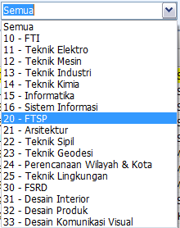
Gambar 61 List Program Studi

5

Utilitas Ruangan
Pada tab menu Utilitas Ruangan merupakan rekap penggunaan ruangan selama seminggu untuk kegiatan perkuliahan seperti pada Gambar 62. pada halaman ini pengguna hanya dapat melihat infromasi penggunaan ruangan dan tidak dapat melakukan manipulasi data.
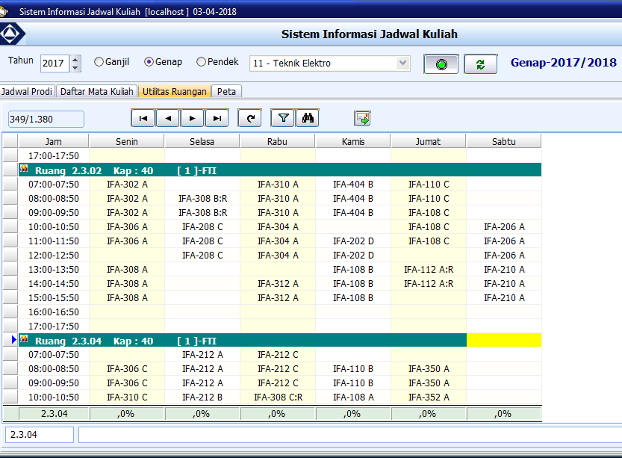
Gambar 62 Halaman Utilitas Ruangan
Pengguna dapat melihat jadwal matakuliah yang dirujuk berdasarkan penggunaan ruangan, dengan cara:
- Arahkan kursor pada salah satu jadwal penggunaan ruangan
- Klik 2x pada jadwal matakuliah tersebut,seperti pada Gambar 62
- Selanjutnya sistem akan mengarahkan halaman ke menu Daftar Matakuliah berdasarkan rujukan penggunaan ruangan yang diklik sebelumnya, seperti pada Gambar 63.
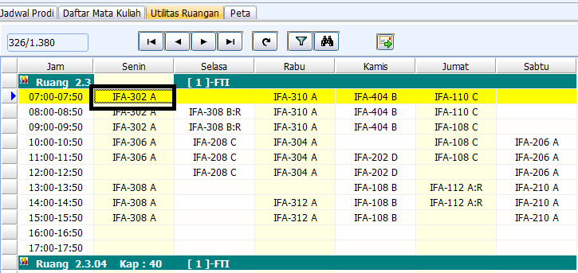
Gambar 63 Pilih rujukan jadwal kuliah
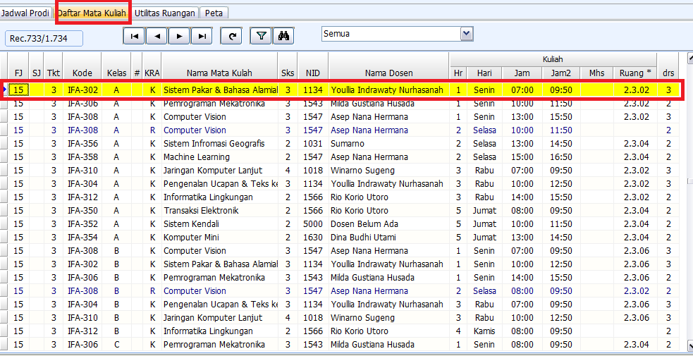
Gambar 64 Halaman matakuliah berdasarkan rujukan ruangan
Pengguna juga dapat melihat persentase keterpakaian ruangan dalam satu minggu dengan cara:
- Arahkan kursor pada salah satu ruangan
- Pada toolbar bagian bawah akan muncul angka persentase keterpakaian ruangan per harinya, seperti pada Gambar. 58.
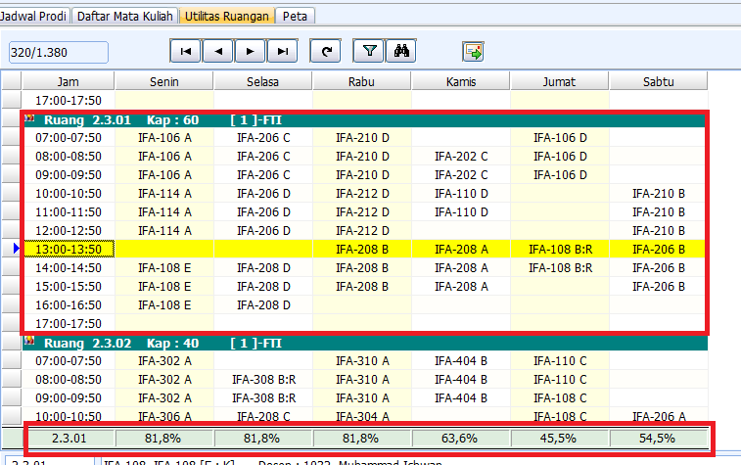
Gambar 65 Persentase keterpakaian ruangan
Pada menu Utilitas Ruangan, pengguna dapat melihat penggunaan keseluruhan ruangan yang dikelompokkan dalam panel group, dengan cara:
- Pada toolbar atas sebelah kanan atas, klik tombol Setting atau ikon 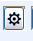
- Kemudian pada halaman Setting, di panel menu Utilitas Ruang checklist ‘Show Panel Group’ seperti pada Gambar 59.
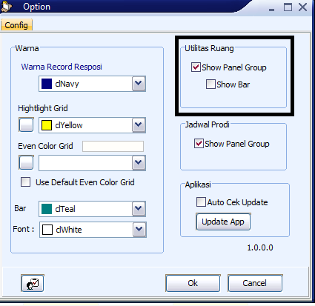
Gambar 66 Setting panel group utilitas ruang
- Kemudian klik OK pada halaman setting, selanjutnya sistem akan mengubah tampilan halaman Utilitas Ruanga seperti pada Gambar.60. Pada panel sebelah kiri berisi pengelompokan ruangan dari gedung 1 sampai dengan gedung 21
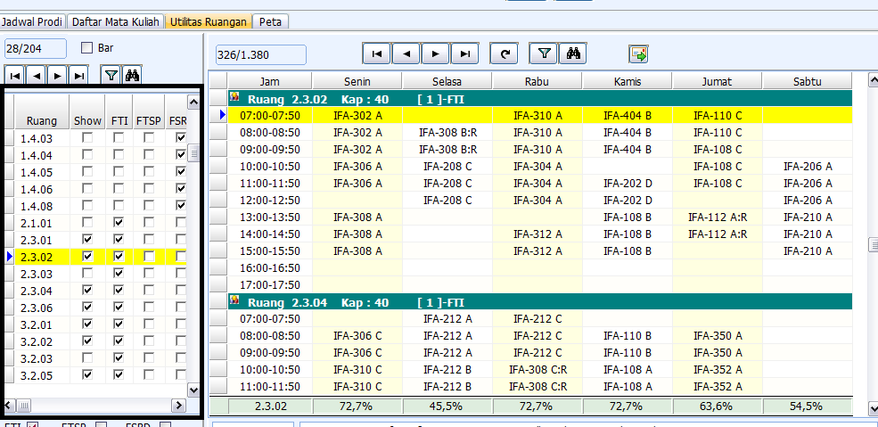
Gambar 67 Halaman Utilitas Ruangan setelah ditampilkan Panel Group

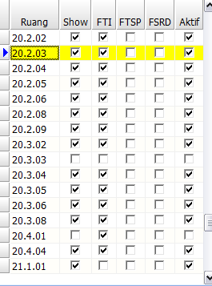
Gambar 68 Panel group utilitas ruangan

Keterangan:
- ruang adalah nama ruangan dengan kode 2 digit pertama untuk nama gedung, 1 digit berikutnya adalah nomor lantai, dan dua digit terakhir adalah nomor ruang kelas.
- Show untuk menampilkan data jadwal di panel kanan. Jika di checklist terdapat jadwal tetapi jika tidak di checklist menandakan bahwa ruangan tidak memiliki jadwal penggunaan
- FTI,FTSP,FSRD pemberian tanda checklist menandakan bahwa ruangan tersebut dapat digunakan oleh program studi dari FTI/FTSP/FSRD atau gabungan dari fakultas tersebut. Misalkan pada Gambar 68, utilitas ruangan di gedung 20 hanya dapat digunakan perkuliahan oleh dari FTI
- Aktif ditandai dengan tanda checklist, jika diberi tanda checklist artinya ruangan tersebut dapat digunakan untuk perkuliahan, sementara ruang yang tidak diberi checklist menandakan gedung tersebut tidak dapat digunakan dapat dikondisikan ruang tersebut adalah ruang administrasi, ruang kajur/kaprodi, laboratorium, atau sedang diperbaiki.

- Pengguna dapat melihat informasi penggunaan ruangan tertentu dengan cara, arahkan kursor pada salah satu ruangan, kemudian klik 2x.
- Selanjutnya sistem akan mengarahkan ke utilitas ruangan berdasarkan pilihan
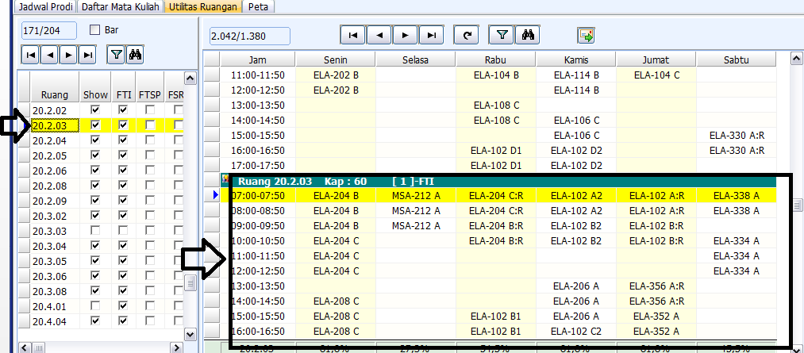
Gambar 69 menampilkan utilitas ruangan berdasarkan panel group

6

Peta
Pada halaman peta menampilkan denah beserta posisi letak gedung di Itenas. Menu ini dapat digunakan sebagai informasi posisi pergedungan di lingkungan kampus itenas. Pengguna dapat melakukan zoom in dan zoom out dengan cara scroll pada mouse.

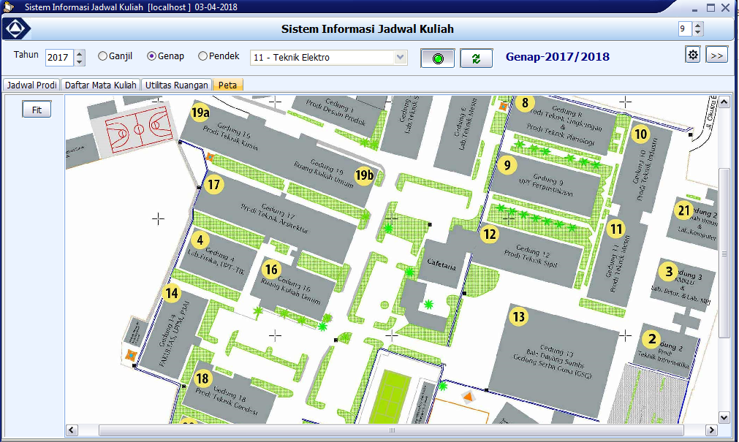
Gambar 70 Peta Gedung di Itenas

7

Konfigurasi dan Update Sistem
Pengguna dapat melakukan konfigurasi terhadap warna yang digunakan untuk menandakan informasi yang berbeda di sistem atau bahkan mengatur agar sistem secara otomatis dapat melakukan update. Hal ini dapat dilakukan dengan cara:
- Klik pada menu setting atau pada ikon setting
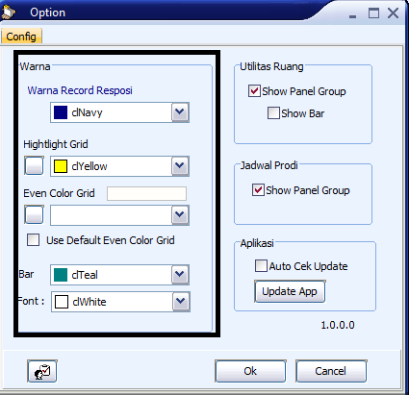
Gambar 71 Halaman setting
- Untuk pengaturan warna pada tampilan sistem dapat mengatur pada panel Warna (Gambar 71 area yang di kotaki)
- Pengguna dapat mengaktifkan fitur Auto cek Update dengan cara checklist pada Auto Cek Update di panel Aplikasi, kemudian klik OK
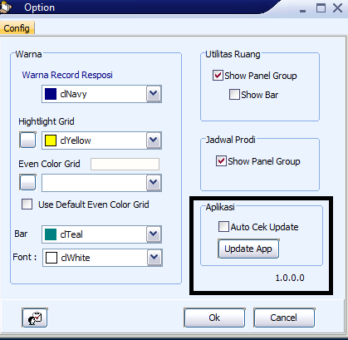
Gambar 72 Auto Cek update

